Début catégories C1 C2 L1 GP L2 HC
Attention: lorsqu'il y a plus d'une solution, le nombre exact de solutions doit être précisé, et 2 de ces solutions données.
1 - LES BOURGEONS (coefficient 1)
Il y a six ans, en 1987, lors du premier Championnat des Jeux Mathématiques et Logiques, j'ai gagné un jeune bambou en pot, qui était alors réduit à un noeud (représenté en blanc), et un malheureux bourgeon.
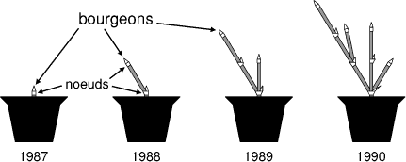
Un an plus tard, le bourgeon avait donné naissance à une tige surmontée d'un nouveau noeud et d'un autre bourgeon, et le premier noeud (situé à la base de la plante), avait formé un nouveau bourgeon.
Depuis, chaque année, chacun des bourgeons donne naissance à une nouvelle tige terminée par un noeud et un bourgeon, et chaque noeud des années précédentes forme un nouveau bourgeon.
Combien mon bambou, que je n'ai jamais taillé, possède-t-il de bourgeons cette année?
2 - LES MONTRES EN FOLIE (coefficient 2)
Sur ces quatre montres, l'une avance de deux minutes par heure, une autre retarde de trois minutes par heure, une est à l'arrêt, et une seule indique l'heure exacte.
On sait que les trois montres en fonctionnement ont été mises à l'heure juste en même temps (le jour même).
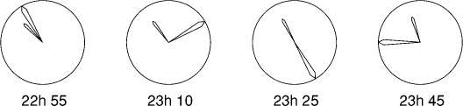
Quelle heure était-il alors?
3 - LES NEUF L (coefficient 3)
Eléonore de Zelle dispose de neuf pièces en forme de L, chacune de ces pièces étant constituée, comme sur le dessin ci-contre, de cinq petits carrés de 1 centimètre de côté.
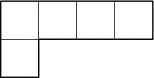
Elle veut les disposer sur une table, sans recouvrement, ni trou, pour former une figure polygonale.
Quel sera, au minimum, le périmètre, exprimé en centimètres, de la figure réalisée par E. de Zelle?
4 - PASSE TON BAC D'ABORD (coefficient 4)
Dans cette addition, chaque chiffre a été remplacé par une lettre. Comme dans tout cryptarithme (c'est ainsi qu'on appelle une telle opération ``déguisée''), deux chiffres différents sont toujours remplacés par deux lettres différentes, et deux lettres différentes remplacent toujours deux chiffres différents.

B A C
+ B A C
+ B A C
+ B A A
----------
= 1 9 9 3
Que vaut BAC?

5 - LE CARRELAGE (coefficient 5)
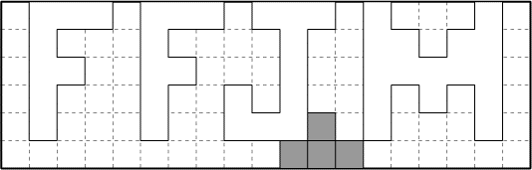
La Fédération Française des Jeux Mathématiques envisage de faire apposer la plaque représentée ci-dessus au fronton de l'immeuble de son siège. Les lettres sont en bronze poli, et les intervalles entre les lettres doivent être carrelés à l'aide des six sortes de carreaux en forme de ``quadraminos'' représentés sur la figure ci-contre (l'un des carreaux a déjà été posé).
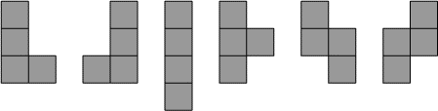
La Fédération étudie les différentes façons de carreler la plaque, sans toucher au carreau déjà posé.
Vous devez compléter le pavage, et indiquer le nombre de solutions.
Fin catégorie C1
6 - TONTON CHRISTOBALD EST REVENU (coefficient 6)
Fibo, le fils de Monsieur et Madame Nacci, qui habitent Pise, est heureux: son oncle d'Amérique, Christobald, est venu passer une semaine de vacances chez eux: toute une semaine, du lundi au dimanche!
Christobald, qui adore son neveu, lui donne des écus tous les jours.
Le lundi, il donne 45 écus à Fibo; le mardi, il lui en donne davantage; puis, du mercredi au dimanche, il offre chaque jour à son neveu un nombre d'écus égal au total des nombres d'écus qu'il lui a donnés les deux jours précédents. Le dimanche, il peut lui donner ainsi 1993 écus.
Combien Fibo aura-t-il reçu d'écus de son oncle le mardi?
7 - LE PETIT TÉLÉSIÈGE (coefficient 7)
Bien assis sur l'une des 100 banquettes de son télésiège, se reposant skis aux pieds, pendant que celui-ci le remonte en haut des pistes, Ludo Mat observe les numéros des sièges qu'il croise.
A l'arrivée, il peut dire que 7 banquettes croisées avaient un numéro divisant celui de sa banquette personnelle, mais que celui-ci ne divisait, lui, que 3 numéros parmi les banquettes croisées.
Quel est le numéro de la banquette de Ludo?
(les 100 banquettes sont numérotées de 1 à 100, et Ludo a croisé les 99 autres).
Fin catégorie C2
8 - DOUBLEMENT VRAI (coefficient 8)

N E U F
+ O N Z E
--------------
= V I N G T
Dans le cryptarithme ci-contre, chaque chiffre a été remplacé par une lettre. Comme dans tout cryptarithme, deux chiffres distincts sont toujours remplacés par deux lettres distinctes, et deux lettres distinctes remplacent toujours deux chiffres distincts. De plus, aucun nombre ne commence par un zéro.
Trouvez la plus petite valeur possible et la plus grande valeur possible de VINGT.

9 - LE AH AH DE L'ANNÉE 1993 (coefficient 9)
Un nombre s'écrit: a a 1 1 1 ..... 1 1, avec un chiffre a différent de 1 (et de zéro!). D'autre part, ce nombre est le plus petit multiple de 93 qui puisse s'écrire de cette manière.
Trouvez a et le nombre de chiffres 1 du nombre en question.
Fin catégories L1 et GP
10 - LE PETIT TRIANGLE (coefficient 10)
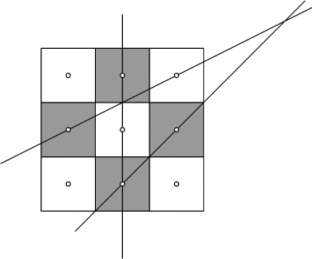
La figure ci-contre représente un mini-échiquier de neuf cases, chaque case étant un carré de 6 centimètres de côté.
Sur cet échiquier, on trace trois droites, chacune d'elles passant par les centres de deux cases. Les trois droites sont sécantes deux à deux, sans être concourantes; elles déterminent donc un triangle, comme dans l'exemple de la figure.
Quelle est l'aire minimum de ce triangle?
On donnera la réponse en centimètres carrés, arrondie au centième.

11 - LA REVANCHE (coefficient 11)
Jean-Pierre et Gilles, deux redoutables bretteurs numériques, s'affrontent une nouvelle fois. Jean-Pierre, qui a perdu la fois précédente, a ajourd'hui le choix du jeu. Il a apporté avec lui un sac de pions et déclare à Gilles:
«Tu vas placer sur cette table un nombre de pions au moins égal à la moitié du contenu du sac (le sac contient un nombre pair de pions). Ensuite, nous retirerons des pions du tas ainsi formé à tour de rôle. Tu auras le droit d'en ôter 2, 6, ou 11 d'un coup, à l'exclusion de tout autre nombre. Quant à moi, je pourrai en prendre 3, 4 ou 7 à chaque fois, à l'exclusion de tout autre nombre. Le premier qui ne peut plus prendre de pions en respectant ces règles sera déclaré perdant.
Souhaites-tu commencer, ou jouer le deuxième?»
Gilles flaire alors le piège, et s'aperçoit que le jeu est inéquitable pour lui, quel que soit celui qui commence.
Quel est le nombre minimum de pions que contenait le sac de Jean-Pierre, lorsqu'il est arrivé?

12 - LE ROI DES NULS (coefficient 12)
L'écriture 10! désigne factorielle 10, c'est-à-dire le produit 10×9×8×7×6×5×4×3×2×1. Ce nombre, égal à 3 628 800, a une écriture se terminant par deux chiffres ``0'', et son dernier chiffre non nul, surnommé ``le roi des nuls'', est un ``8''.
Quels sont les ``rois des nuls'' respectifs des nombres 993! (factorielle 993), et 1993! (factorielle 1993)?
Fin catégories L2 et HC

